

Тезисы доклада

- НАЗВАНИЕ ДОКЛАДА:
Базы данных, насыщенные смыслами, как информационные ресурсы образовательных сред.

- АВТОРЫ:
Н. В. Бессарабов, Е. С. Муса-Оглы.

- ОРГАНИЗАЦИЯ (полное наименование, без аббревиатур):
Кубанский государственный университет

- ГОРОД: Краснодар

- ТЕЛЕФОН: (861)2199550

- ФАКС: (861)2199550

- E-mail: bes@fpm.kubsu.ru, ekaterina@kubsu.ru.

- ТЕКСТ ТЕЗИСОВ ДОКЛАДА:
Ещё в 80-е годы было предложено считать[1], что знания это данные, допускающие специальную интерпретацию и обладающие способностью управлять информационными процессами. Знания предполагались структурированными в виде набора фреймов, содержащих процедурную часть. При этом отмечалось, что запуск программ может происходить “автоматически “внутри” системы, использующей знания без ведома того, кто запустил процесс, использующий знания”. Данные индифферентны по отношению к решаемым задачам, в то время как сущность знания выявляется только в контексте некоторого класса задач. “При работе со знаниями важна прагматическая сторона...”
В [2] предложена реализация этого подхода в рамках существующих СУБД. Выделены элементы знаний, называемые смыслами (данных). Отмечено, что в современных СУБД семантика представляется тремя элементами: типами данных, ограничениями целостности и метаданными, а необходимая активность обеспечивается триггерами. Дана предварительная таксономия смыслов по следующим признакам: назначение, место прикрепления, способ применения, вид представления, степень независимости. Поскольку в СУБД реляционного типа выборка не считается событием, запускающим триггер, предлагалось введение препроцессора, либо реализация в рамках универсальной модели данных, для которой любая инструкция это событие [3].
Цель настоящей работы – предложить модель реализации баз данных, насыщенных смыслами в СУБД Oracle, активную по событию SELECT, но не использующую препроцессор, и показать возможности использования баз данных, насыщенных смыслами, в качестве информационных ресурсов, обладающих расширенными возможностями. Приводится пример работы с одним частным смыслом.
Если для реализации смысла не требуется привлечение других смыслов или иных компонент содержащих знания, будем называть смысл поверхностным. В противном случае считаем его глубинным.
В Oracle (начиная с 10g) существует три способа эмуляции триггера на событие select – использование пакетов dbms_fga, dbms_rls, и dbms_advanced_rewrite. Первые два пакета позволяют при выполнении команды select (и не только) вызывать хранимую процедуру, тело которой определено пользователем. Для этого необходимо определить политику, в которой указывается событие, процедура, таблица, а также, возможно, столбцы, на наличие которых в запросе необходимо реагировать. Разница между первыми двумя пакетами в том, что в dbms_fga при наступлении события всегда делается запись в журнал аудита, помимо действий, описанных в процедуре. В dbms_rls кроме выполнения заданной процедуры ничего не происходит. Кроме того, в dbms_rls существует несколько типов политик, влияющих на вызов процедуры: статические, динамические, контекстно-зависимые. Для наших целей dbms_rls подходит больше всего, т.к. вызывается один раз при каждом наступлении события select. Особенностью пакета dbms_advanced_rewrite является то, что он позволяет заменять одну sql-фразу на любую другую “на лету”. Но он недостаточно гибкий, т.к. нельзя использовать bind-переменные и подменять можно только конкретную заранее предусмотренную фразу.
Структура реляционной базы данных, насыщенной смыслами, представлена на рис.1 (а). Таблица смыслов, соответствующая таблице данных (например, emp в схеме scott) содержит смыслы таблицы, строки и столбца. Каждой таблице реляционной схемы соответствует своя таблица смыслов, связанная с нею через первичный ключ. Можно использовать одну таблицу смыслов для всей схемы, либо две таблицы – строчных и столбцовых смыслов.

Таблица_данных1
Таблица смыслов
Реляционная модель
Таблица_данных2
Таблица смыслов
Смыслы строк
Смыслы таблиц
Смыслы столбцов
Таблица описания таблиц

Таблица данных
Смыслы
Данные
Таблица описания схемы
Универсальная модель
(а) (б)
Рис.1. Структура реляционной и универсальной баз данных, насыщенной смыслами
Процедурная часть может храниться непосредственно в таблице смысла и потом выполняться динамическим sql. Можно использовать набор процедур, соответствующих определённым смыслам. В зависимости от переданных параметров формируется та или иная реакция.
Структура универсальной базы, насыщенной смыслами, представлена на рис.1 (б). Схема работы приложения с универсальной базой данных, насыщенной смыслами представлена на рис.2.
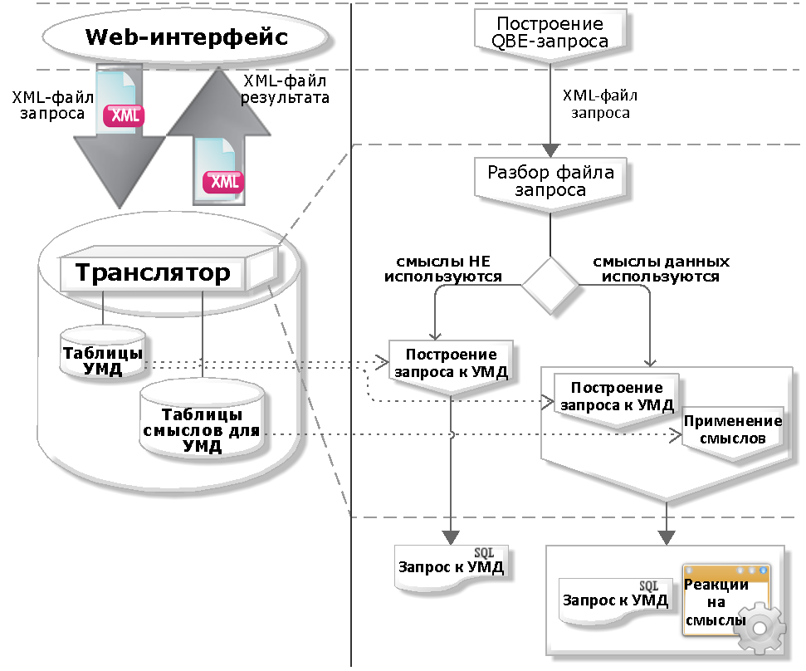
Рис.2. Схема работы приложения
Как база, насыщенная смыслами, может реагировать на требование выполнить запрос? Основные варианты укладываются в схему: “выполняем – не выполняем – уточняем”, а именно:
    - если смыслы не учитываются или их нет, запрос выполняется обычным способом;
    - если запрос не может быть выполнен, то объясняется причина отказа, например, отсутствие в базе указания на тип валюты, обозначенный в запросе и, может быть, предлагаются свои варианты;
    - если анализ данных смыслов показывает, что возможно или обязательно уточнение запроса, например, из-за особенностей качественных характеристик данных, то в интерактивном режиме предлагаются варианты создания дополнительных фильтров строк, а на отобранных строках – выполнение, может быть, изменённого запроса.
Заметим, что данные, представляющие смыслы, могут быть не только сложно структурированы, но в разных источниках задаваться в разных шкалах. Поэтому указания
имени смысла может быть недостаточно. Необходимо уточнять тип смысла и анализировать шкалу, в которой он измеряется. Например, измерение надежности данных (степени доверия) можно вести в шкалах порядка, интервалов и подобия. Число использованных градаций может быть различным для разных данных собранных вместе. Необходимо привести эти данные к одной шкале или к сопоставимым шкалам. Решить проблему за счет жесткой регламентации ввода удастся не всегда. Например, в том случае, когда имеются старые данные в большом объеме и пользователи предпочитают пользоваться именно исходными данными.
Рассмотрим работу системы для универсальной модели данных. Допустим, пользователь строит запрос для таблицы job_history(employee_id, start_date, end_date, job_id, department_id), структура и наполнение которой полностью совпадают с одноименной таблицей в реляционной схеме scott. В результате пользователь хочет увидеть все записи таблицы – select * from job_history. При трансляции запроса было обнаружено, что строки данной таблицы имеют смысл “надежность”. В итоге пользователю предоставляется результат запроса, а к таблице добавляется столбец «Надёжность» со списком возможных значений.
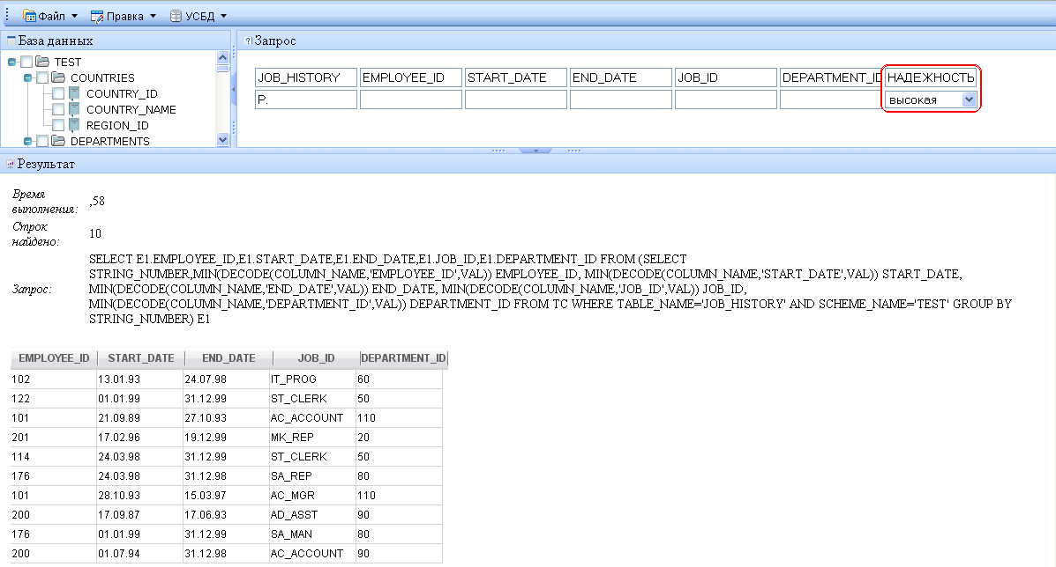
Рис.4. Реакция на обнаружение смысла “Надежность”
Предложенный подход к организации баз данных, насыщенных смыслами, легко реализуется в Oracle и обеспечивает простое переключение между режимами с использованием и без использования смыслов.
Рассмотренные поверхностные смыслы, с одной стороны, передают часть семантики предметной области, а с другой – дополняют семантику программных моделей и моделей администрирования.
Использование ресурсов, насыщенных смыслами, существенно расширяет возможности образовательных сред и потому значительно увеличивает трудоёмкость их создания. Можно предположить, что реализация таких ресурсов возможна при правильно организованной коллективной работе.

Библиографический список
- Тамм Б .Г., Тыугу Э. Х. Применение знаний в автоматизированных системах проектирования и управления // Прикладная информатика. – М.: Финансы и статистика, 1985. – Вып. 1(8). – С. 5 – 25.
- Бессарабов Н.В. Смыслы данных, их хранение и использование / Интеллектуальные системы: Труды Девятого международного симпозиума. – М.: РУСАКИ, 2010, – С. 294 – 298.
- Бессарабов Н.В., Муса-Оглы Е.С. Универсальная модель данных в Oracle. http://www.oracle.com/global/ru/oramag/february_10/articles_omre_jan2010/russia_umd_kuban.html

